Отчет о проделанной работе МБУ ДК «Восток» за период с 11 марта по 17 марта 2024 года

15.03 у мемориала погибщим на о. Даманский состоялся памятный митинг, посвященный 55-ой годовщине событий на о. Даманский.
15.03 в фойе Дома культуры «Восток» располагалась выставка «Русская изба» оформленная в преддверии Масленицы. В этот день в здании Дома культуры работал избирательный участок. И люди приходили голосовать целыми семьями поддерживая проект «В выходной - всей семьей». Естественно, не обошлось и без фотографий на нашей прекрасной фотозоне.
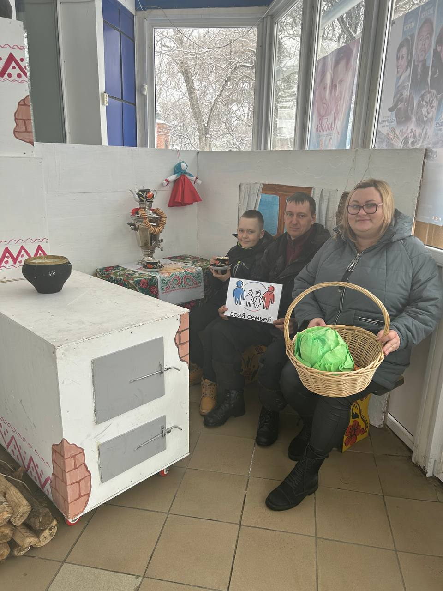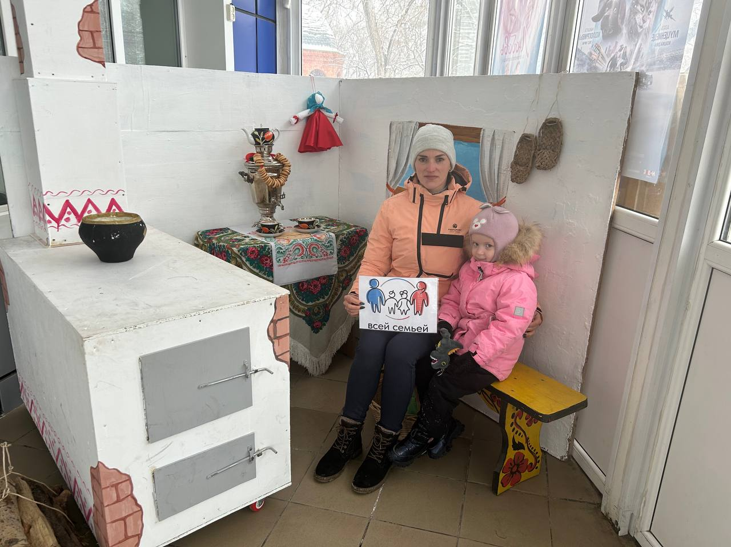
16.03 у входа в Дом культуры сотрудники учреждения проводили просветительскую акцию для жителей и гостей города «Масленичные традиции». Жители города с удовольствием фотографировались с нашими героями, а также брали информационную брошюру о традициях на Масленицу. Тигр и Заяц приглашали участников акции на народное гуляние «Кощей против Масленицы.
16.03 на городской площади прошла традиционная «Зарядка Чемпионов». В эту субботу «Зарядку Чемпионов» проводила Таисия Тюрина - представитель КЕ «Пересвет», участник Чемпионата и Первенства Приморского края по рукопашному бою, тренер групповых программ и силового зала в фитнес-клубе PLATINUM SPORT.
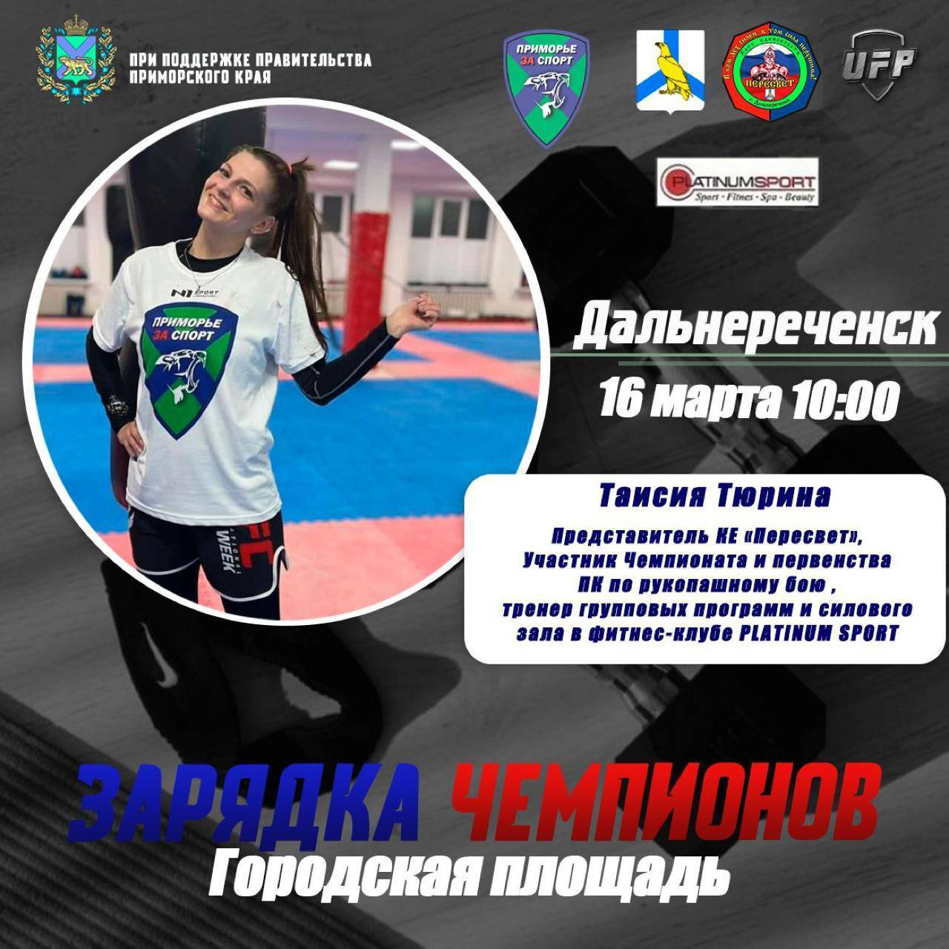
17.03 для горожан и гостей на городской площади провели интересные игры, работали торговые ряды с различными вкусностями, а также тематические фотозоны. Жители приходили семьями, участвуя в проекте "В выходной - всей семьей". И конечно же самые сильные и смелые пытались покорить столб с призами. Завершились народные гуляния сжиганием масленичного чучела.
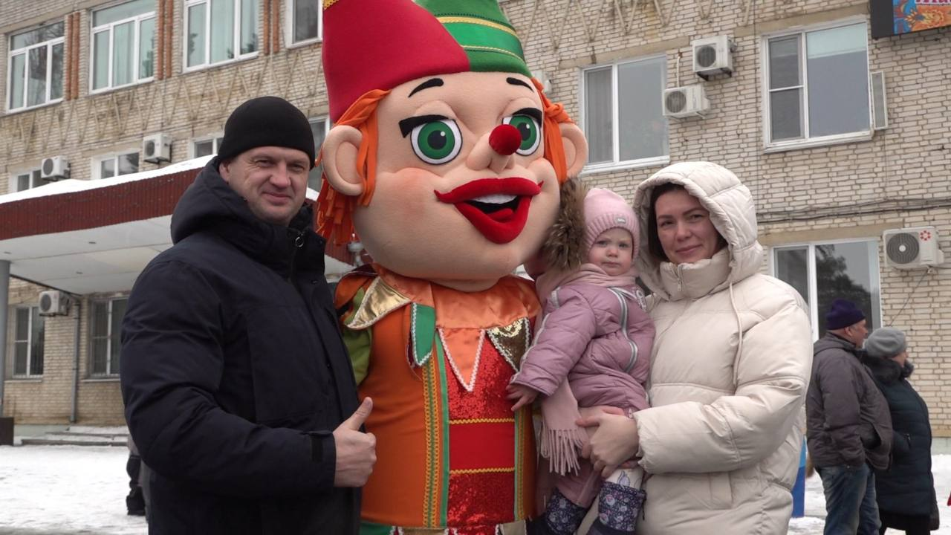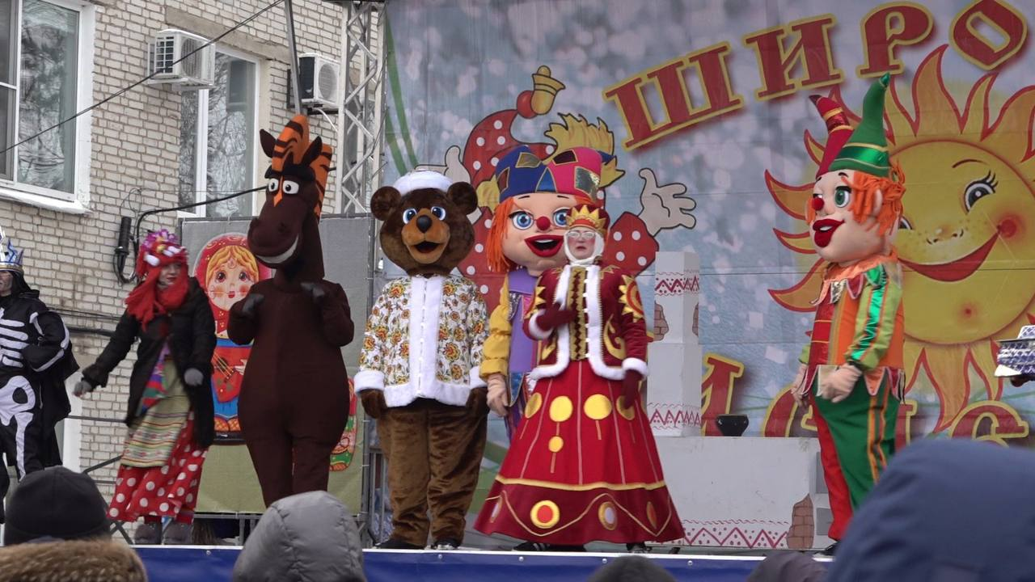
Отчет о проделанной работе Клуба «Космос» село Грушевое
15.03 в клубе "Космос " состоялся познавательный час у выставки детских рисунков «Широкая масленица». В своих рисунках юные художники изобразили главные атрибуты праздника: золотистые блины и госпожу Масленицу. Работы получились яркие и красочные.

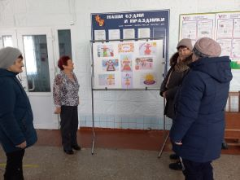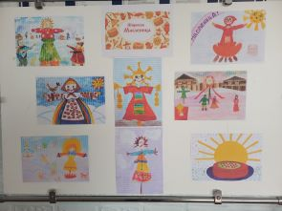
15.03 в клубе "Космос " прошла игровая программа «Как на масленой неделе». На мероприятии дети узнали о многих традициях и обрядах масленичной недели, поиграли, повеселились. Закончилось мероприятие чаепитием с ароматными блинами.
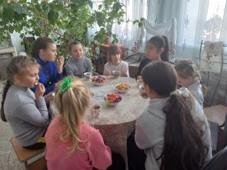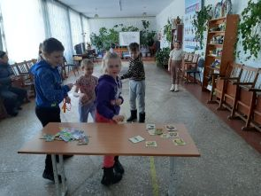
16.03 в клубе "Космос " состоялся фольклорный праздник для жителей села «Масленичные забавы для потехи и славы». На мероприятии звучала весёлая народная музыка, создавая настроение радости, веселья и задора. В программу вошли народные игры, забавы, конкурсы, хороводы. Не обошлось и без горячего ароматного чая с пышными блинами.
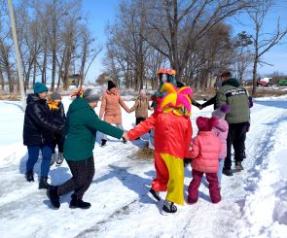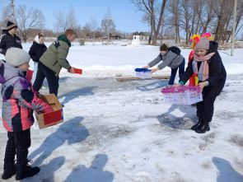
17.03 в клубе «Космос» провели познавательный час у выставки поделок «Дарим людям красоту». Все работы были интересны, оригинальны, своеобразны, было не мало творческих находок и идей. Изделия, сделанные своими руками, никого не оставили равнодушными.
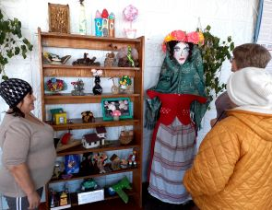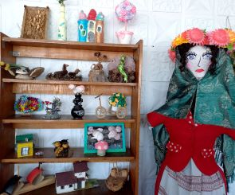
17.03 в клубе «Космос» прошла игровая программа для детей «Весёлые старты». Программа была довольно насыщенной. Участникам были предложены занимательные конкурсы с бегом, прыжками, эстафеты с мячами, кеглями. Ловкость, скорость, сплочённая команда, то, что нужно для победы в спортивных состязаниях.
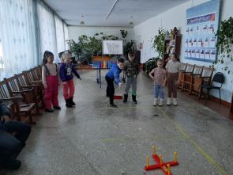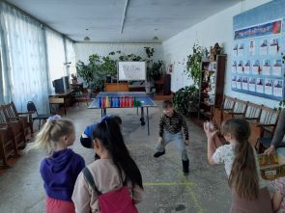
17.03 в клубе «Космос» состоялся показ мультипликационного фильма «Маша и медведь». Дети вместе с мамами с удовольствием посмотрели мультфильм, вспомнили любимых героев. После просмотра мультфильма все зрители делились впечатлениями и положительными эмоциями.
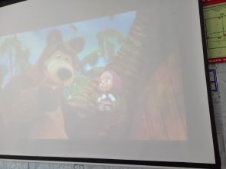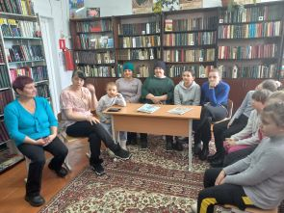

Отчет проделанной работе Лазовского клуба филиала МБУ ДК «Восток»

13.03 в Лазовском клубе проведена викторина для детей «Рады мы весне на родной стороне». Участники викторины отгадывали загадки, вспомнили народные приметы и нарисовали рисунки о весне.
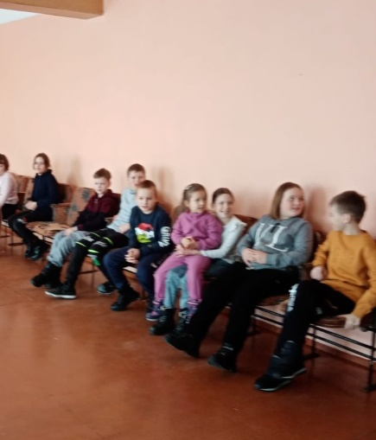

15.03 в Лазовском клубе проведен познавательный час у выставки детских рисунков «Выборы глазами детей». В своих работах участники выставки выразили свою гражданскую позицию.

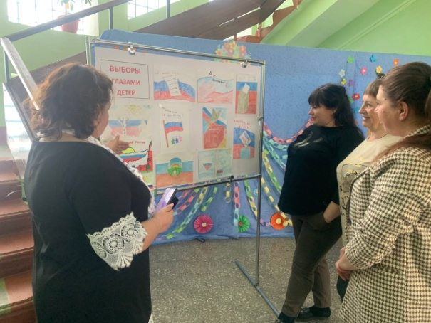
15.03 в Лазовском клубе проведен познавательный час у выставки «Эпоха времени». На выставке были представлены винтажные вещи, предметы быта времен СССР, которые собраны жителями села Лазо.
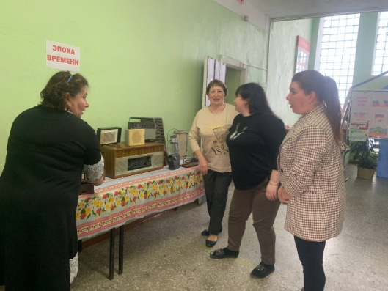
15.03 в Лазовском клубе проведена патриотическая акция для жителей села в поддержку российской армии «Мы вместе». Жители села Лазо активно приняли участие в акции, плели маскировочную сеть.

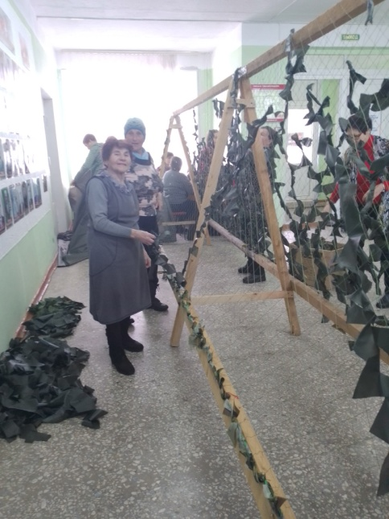
16.03 на площади села Лазо проведена развлекательная программа «Маслена идет – весну под руку ведет». Ведущие в образах веселых скоморохов приглашали всех гостей программы принять участие в играх и конкурсах, посвященных окончанию масленичной недели.
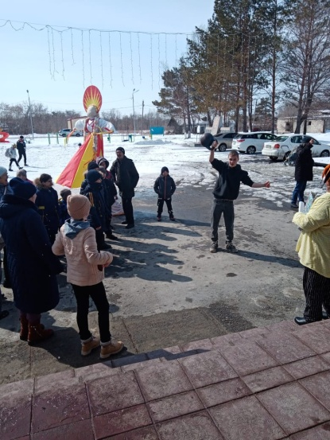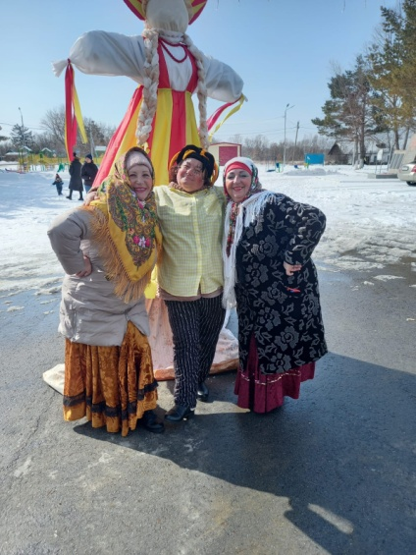
16.03 в Лазовском клубе проведена развлекательная программа 50+ «Мы блины напекли, угощаем от души». Участники программы с размахом, с весельем отпраздновали шестой день масленичной недели «Золовкины посиделки».
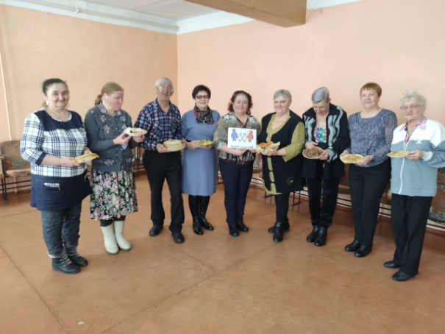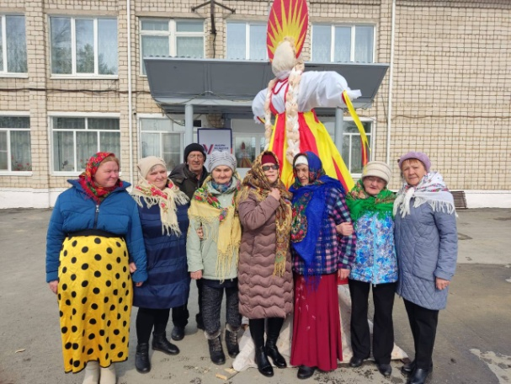
16.03 в Лазовском клубе проведена патриотическая акция для жителей села в поддержку российской армии «Мы вместе». Жители села Лазо активно приняли участие в плетении маскировочной сети.
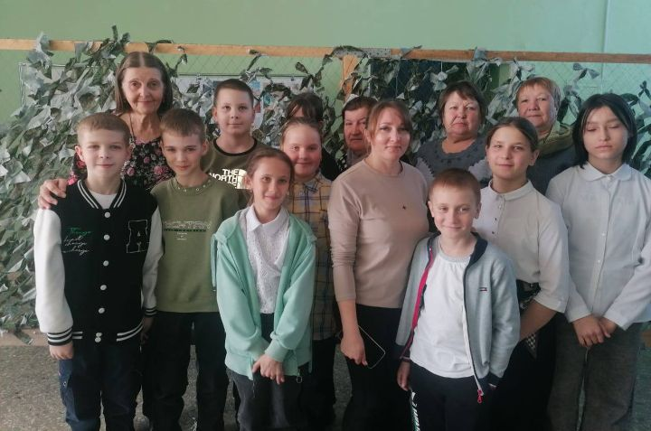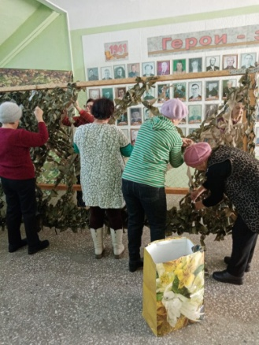
17.03 в Лазовском клубе проведен мастер-класс по изготовлению масленичных кукол для жителей села «Кукла Масленица» . Участники мастер-класса узнали , историю масленичных кукол .Каждый участник создал свою куклу.
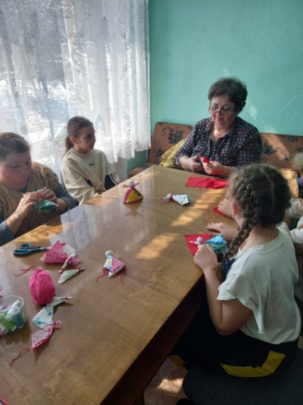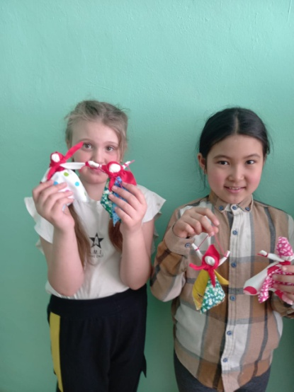
17.03 в Лазовском клубе проведена патриотическая акция для жителей села в поддержку российской армии «Мы вместе». Жители села Лазо продолжили плетение маскировочной сети для участников СВО.
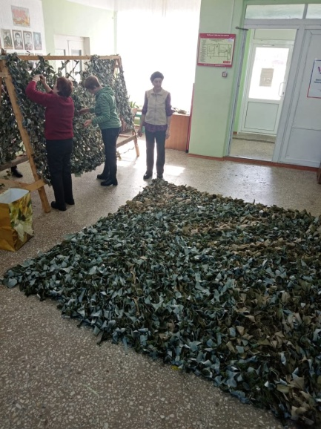

Отчёт Дома культуры имени В. Сибирцева
11.03 в Доме культуры имени В.Сибирцева прошел мастер – класс «Как на Масленой неделе». Участники мероприятия, из остатков бумаги и картона, в технике объёмной аппликации сделали яркие, праздничные картины. Все детские работы можно увидеть в фойе ДК на выставке «Широкая Масленица».
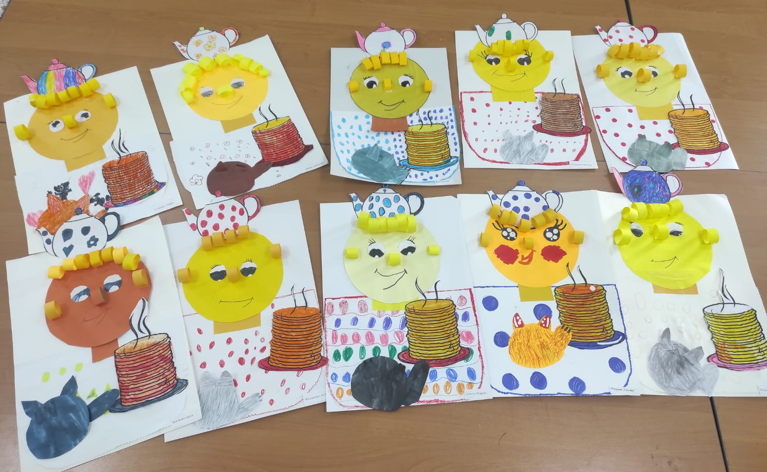
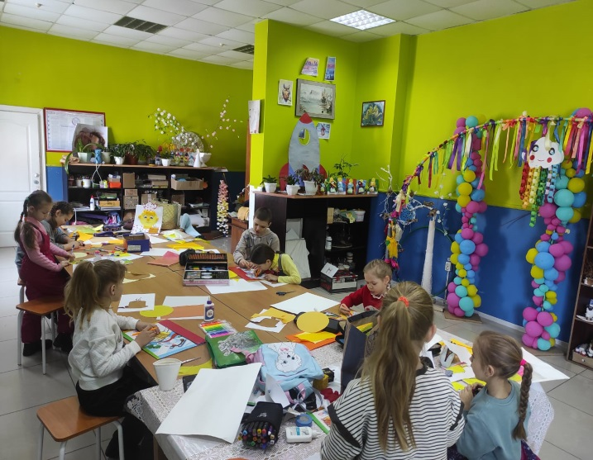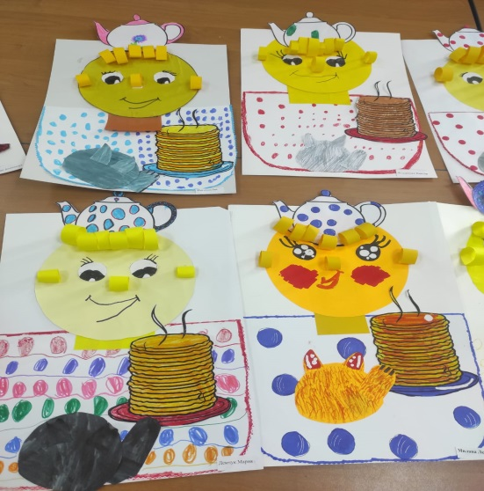
13.03 в Доме культуры имени В.Сибирцева прошел мастер класс «Кукла оберег». Участникам мероприятия изготовили ярких, праздничных куколок в старых русских традициях. В старину такие «куклы масленки», служили оберегом круглый год.
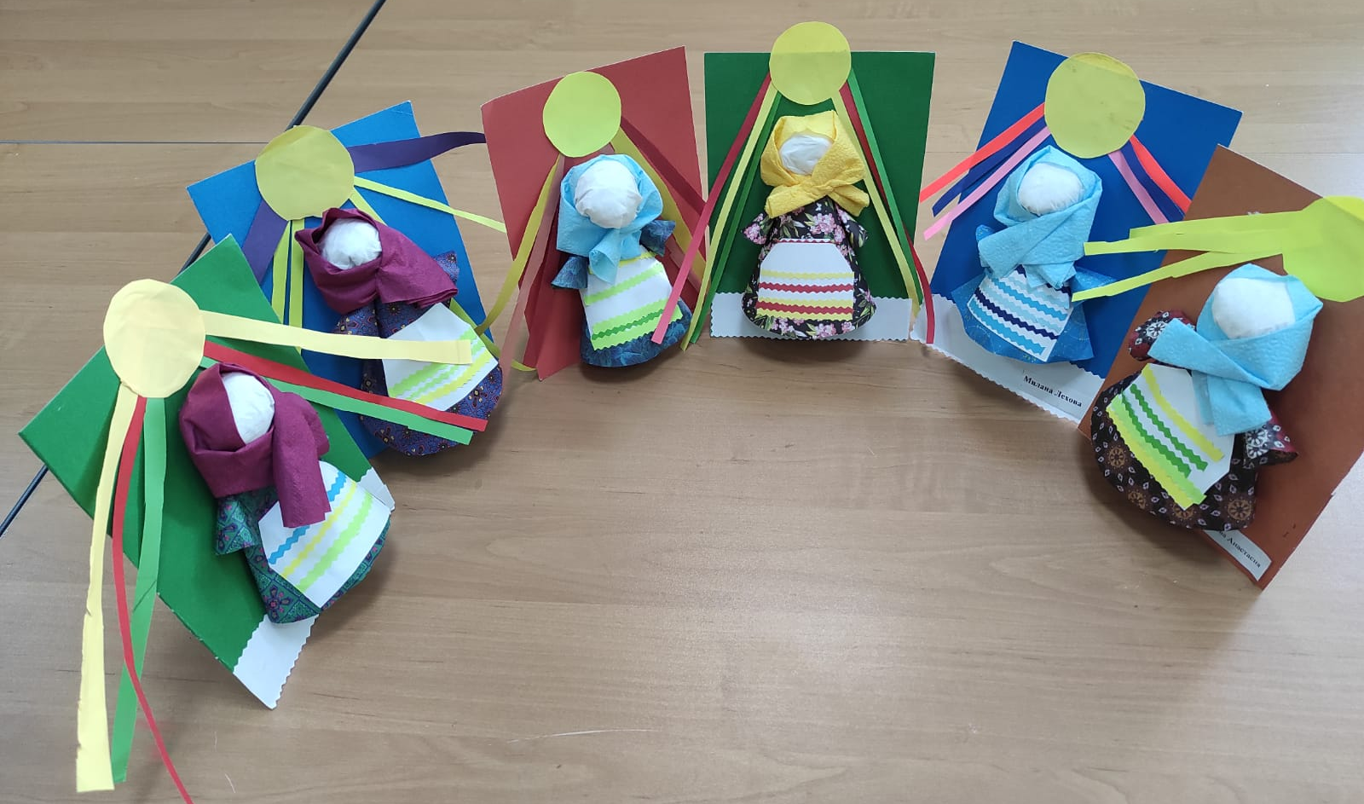
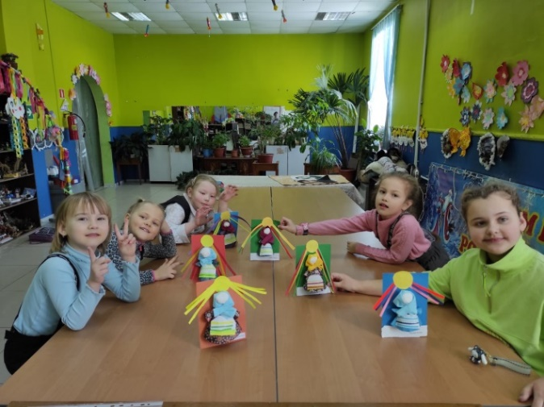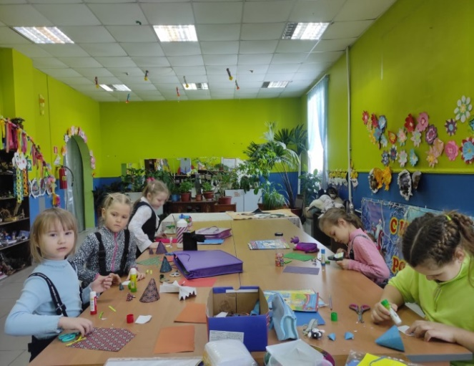
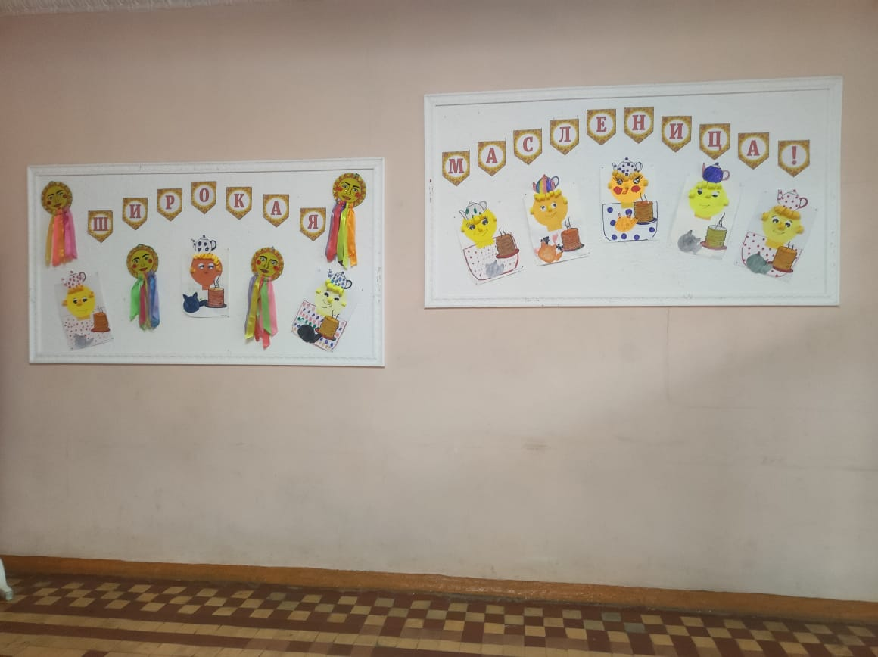
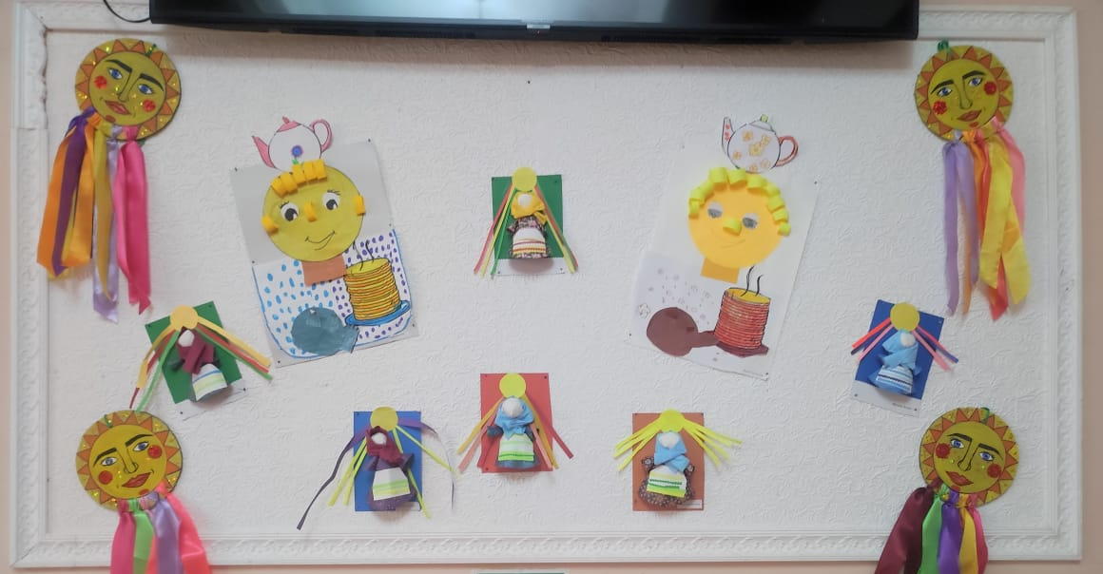

15.03 в фойе Дома культуры имени В.Сибирцева, для жителей микрорайона, была оформлена фотозона «Ай, да масленица». Каждый из посетителей мог сделать фото на память.

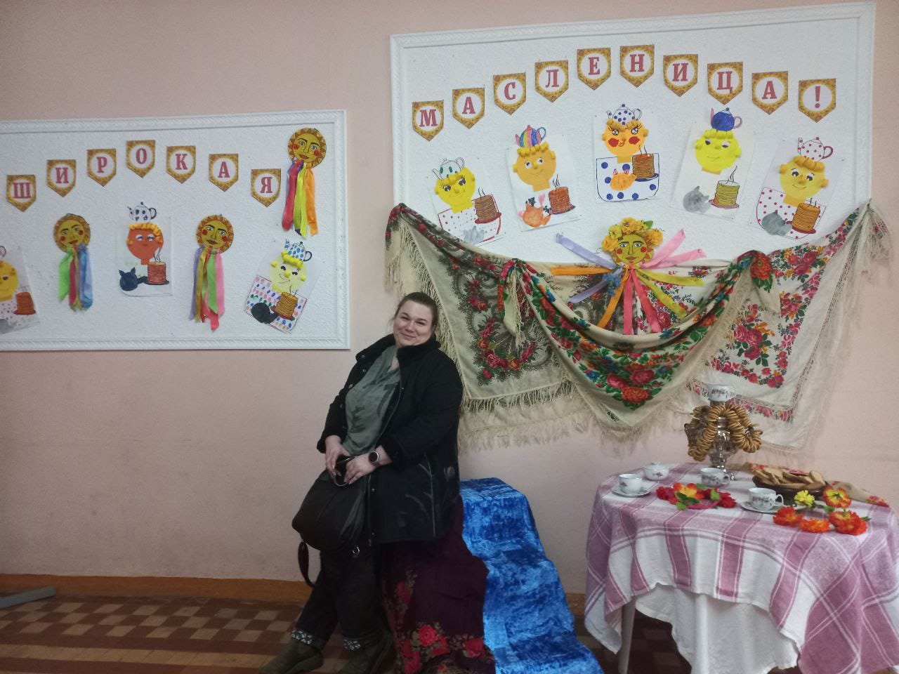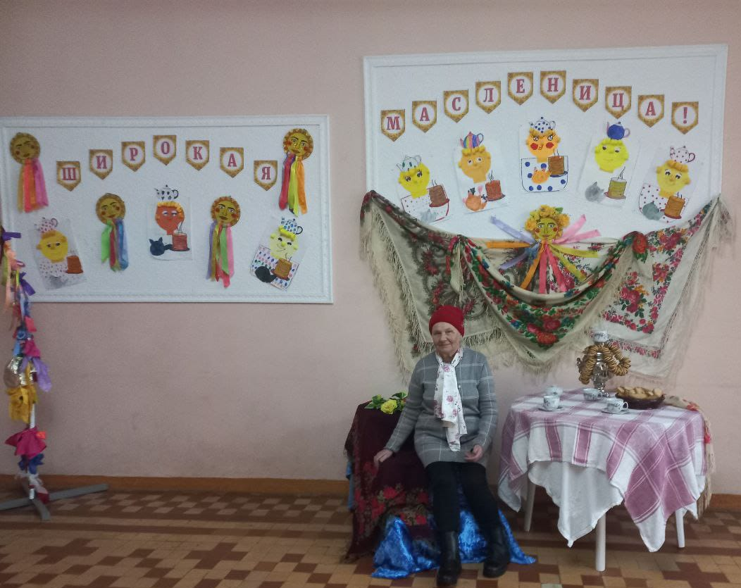

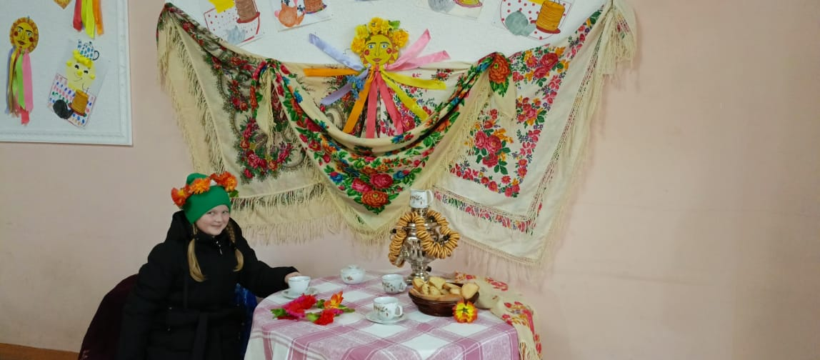
16.03 в Доме культуры для жителей микрорайона прошёл мастер-класс «Девчонка-Масленка». Как же здорово всей семьей заняться творчеством.
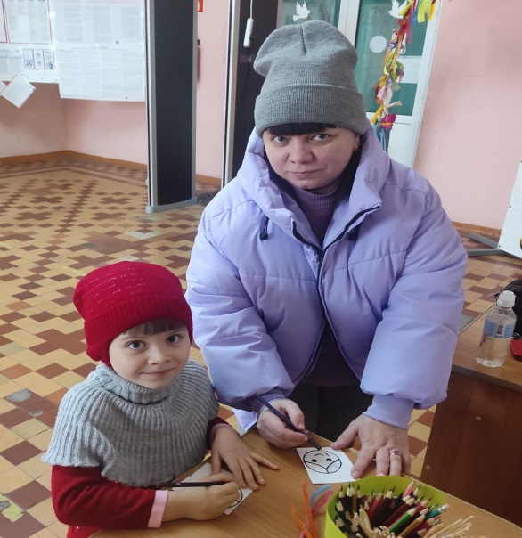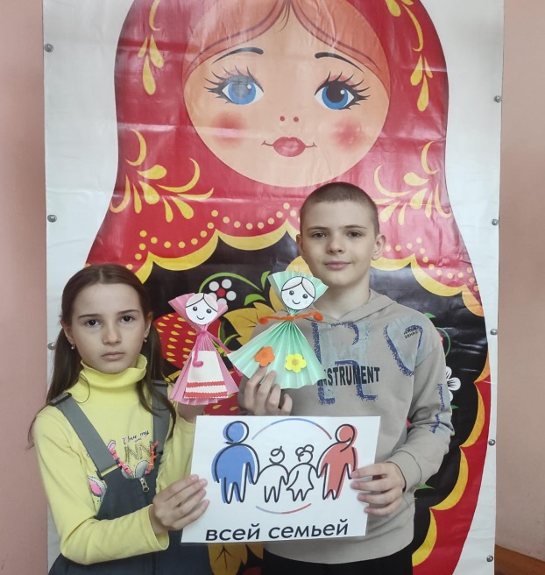
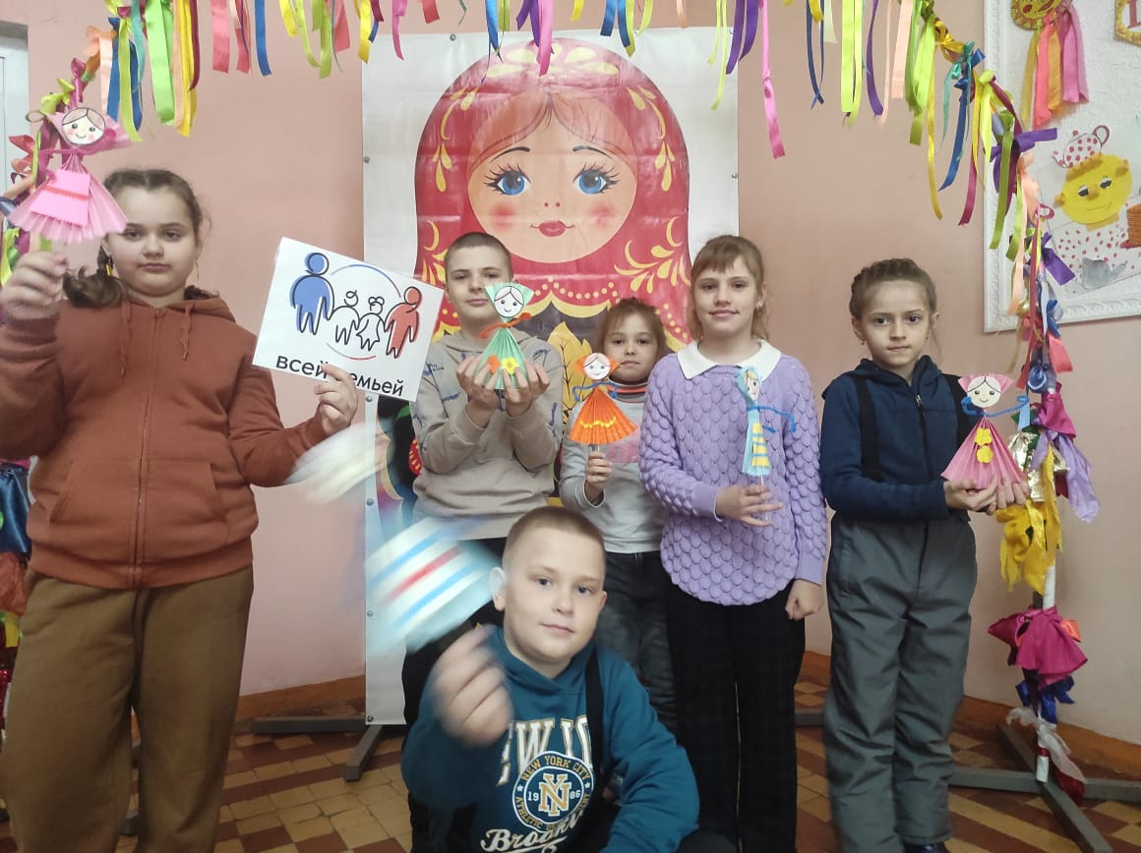
16.03 в Доме культуры имени В.Сибирцева, в рамках проекта «Всей семьёй», прошел показ художественного фильма «Календарь Майя».

